**САЛИМЗОДА МИРЗО ДКИП прог**

**Работа с Git: Школа — Расписание уроков, ведение дневников, оценки, электронный журнал**

**6. Синхронизация изменений и работа с удалённым репозиторием**

**Внесение изменений в оригинальный репозиторий**

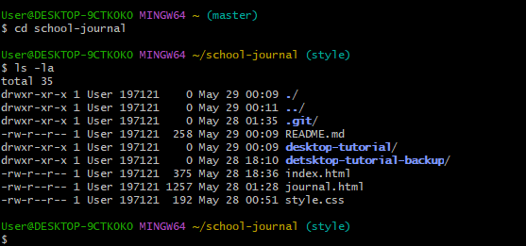

Далее внесите изменения в файл README.md, добавив информацию о новых функциях, например, о добавлении электронного журнала:

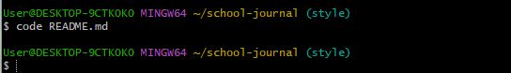

Это без изменения  
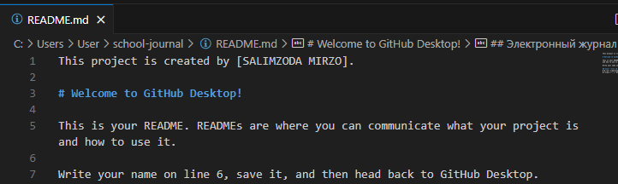

Это с изменения

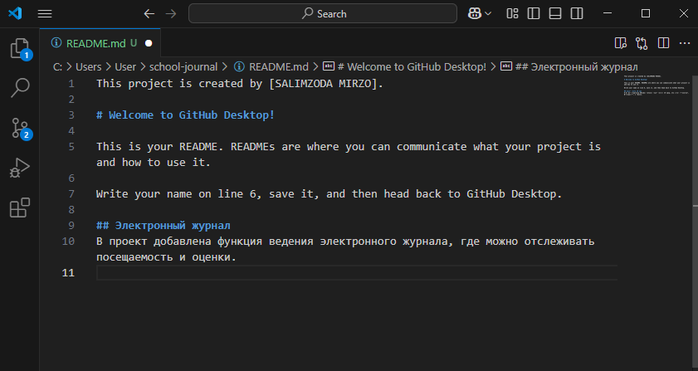

Затем произведите индексацию и коммит изменений:

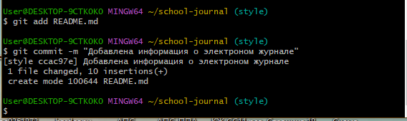

### Извлечение изменений в клонированном репозитории

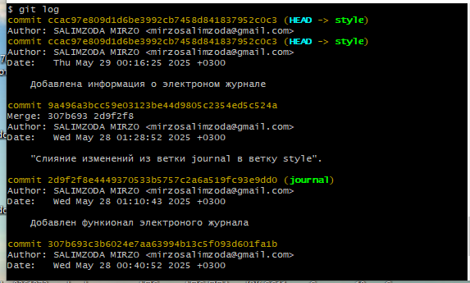

### Проверка содержимого файла

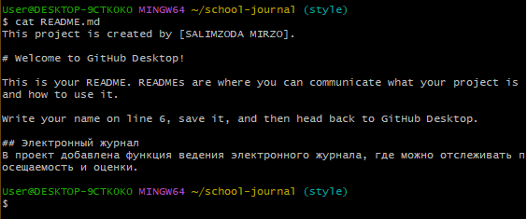

### Слияние изменений

Далее нужно слить извлеченные изменения в ветку master:

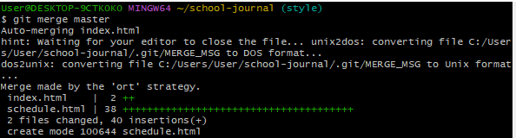

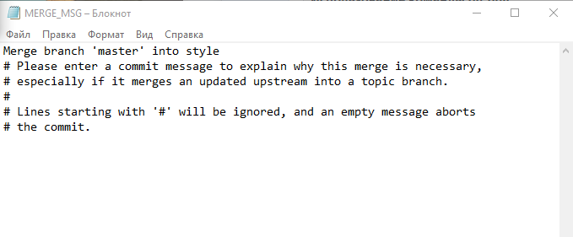

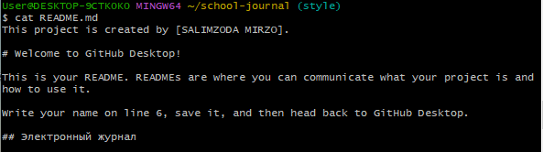

### Использование команды git pull

Также существует команда, объединяющая функции git fetch и git merge, которая показана ниже:

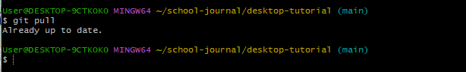

### Добавление локальной ветки

Далее требуется добавить локальную ветку, которая будет отслеживать удалённую ветку:



### Создание чистого репозитория

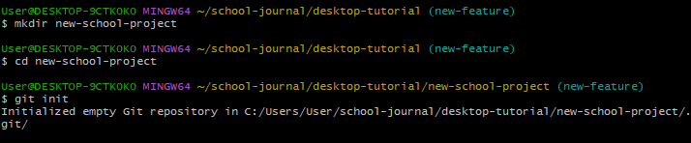

### Добавление удалённого репозитория



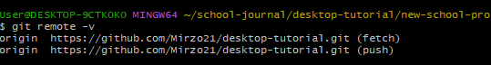

### Отправка изменений в удалённый репозиторий

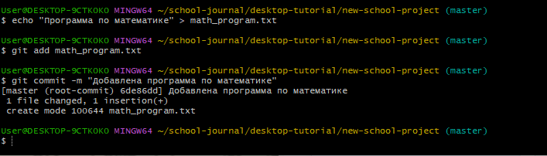

Теперь отправим изменения в общий репозиторий:

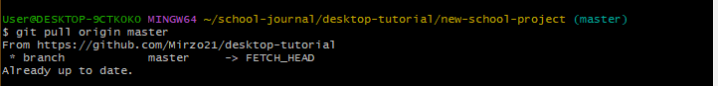

Ссылка тоже работает.

### Извлечение общих изменений

### 

### Настройка git сервера



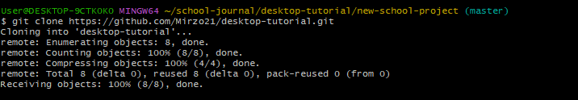

Клонирование проекта

Итог:

Я научился синхронизировать изменения между локальным и удалённым репозиториями, а также работать с ветками. Теперь я знаю, как вносить изменения в файлы, коммитить их и отправлять в общий репозиторий. Также я освоил команды для извлечения изменений и слияния веток.